ТЕМА: Людина. Людина в суспільстві

МЕТА: формувати в учнів поняття, що кожна людина творить себе сама, вирішуючи проблему вибору;
визначити власні духовні цінності учнів та риси характеру;
допомогти учням з’ясувати принцип «Ми – різні, ми - рівні»;
осягнути багатство людських стосунків;
визначитися у ставленні до самого себе;
допомогти дітям відчути себе як особистість серед інших;
розвивати кругозір та пізнавальні інтереси учнів, уяву;
активізувати фантазію, наочно-образне мислення;
виховувати бажання самовдосконалення.

ОБЛАДНАННЯ: 1. Конвенція про права дитини
2. Тематичні малюнки дітей
3. Квітка «Толерантність»
4. Дерево «Права дитини»
5. Дзеркальце

ТИП УРОКУ: урок із груповою формою роботи

МЕТОДИ ВЕДЕННЯ УРОКУ:
- Словесні: розповідь, пояснення, бесіда, інструктаж
- Наочні: спостереження, демонстрування, ілюстрування
- Практичні: практична робота, дидактична гра, дослідження

ХІД УРОКУ
І ОРГАНІЗАЦІЯ КЛАСУ
Учитель З думками зберись і до праці мерщій.
Ти всі перешкоди здолати зумій!
Працюй наполегливо, швидко, старанно!
Щоб жодна хвилинка не втратилась марно.

ІІ ХВИЛИНКА ФЕНОЛОГІЧНИХ СПОСТЕРЕЖЕНЬ
- Назвати день тижня, число, місяць.
- Який сьогодні ранок?
- Що ви можете сказати про тривалість дня? Ночі?
- Стан неба?
- Чи є опади?
- У вигляді чого?
- Яка температура повітря?
ВИСНОВОК Які зміни ви спостерігали в живій природі?
Які зміни ви спостерігали в неживій природі?
ІІІ ПОВІДОМЛЕННЯ ТЕМИ І ЗАВДАНЬ УРОКУ
- Сьогодні на уроці ми продовжимо визначати основні права дитини, з’ясуємо, які риси характеру переважають в кожного з нас, будемо вивчати власні духовні цінності.
ДЕВІЗ УРОКУ Людських рис багато знаємо, мислимо логічно.
Спробуємо застосувати всі знання практично.
Дізнаватись нині будемо, які виростуть з нас люди.

- Для продуктивної, цікавої роботи на уроці ми об’єднались у групи за спільними інтересами.

ГРА “ОЧІКУВАННЯ”
- Діти, чого кожен з вас очікує від уроку?
Учні рефлексують:
- я очікую, що на уроці буде цікаво…;
- я дізнаюсь про щось корисне, важливе…;
- я навчусь…;
- я допоможу…;
- будемо працювати в групах, парах…;
- цей урок навчить мене робити…;
- складати…;
- висловлювати своє ставлення до почутого….

- Пропоную познайомитися із завданнями, які очікують на вас сьогодні:
- ГРА “ ОЧІКУВАННЯ ”.
- ТЕОРЕТИЧНИЙ МАРАФОН
- ТЕСТ «ОСЬ І ВИЙШОВ ЧОЛОВІЧОК»
- ДІЛОВІ ІГРИ
- ПРАВОЗНАВЧА ВІКТОРИНА

IV АКТУАЛІЗАЦІЯ ОПОРНИХ ЗНАНЬ

- ТЕОРЕТИЧНИЙ МАРАФОН

- Щоб перевірити готовність до практичної діяльності, пройдемо спочатку теоретичний марафон

- Значення слова ДЕКЛАРАЦІЯ? (Латинське слово, у перекладі означає оголошення, заява)
- Значення слова КОНВЕНЦІЯ? (Латинське слово – угода, міжнародний договір із певних питань)
- Значення слова ЗАКОН? (Обов’язкове правило для всіх. Приймається і захищається державою)
- Який ГОЛОВНИЙ ЗАКОН УКРАЇНИ? (Конституція України)
- Із скількох статей складається КОНСТИТУЦІЯ УКРАЇНИ? (161)
- Що таке ООН? (Міжнародна організація для підтримки миру і безпеки у всьому світі )
- В якому документі записані права дитини? (В Конвенції ООН про права дитини)

- ГРА «ВІЗИТКА»
- У кожного з нас багато спільного і відмінного. Які ж ми схожі і різні покаже наша «Візитка».
(Кожний говорить про себе 1 речення)

V ВИВЧЕННЯ НОВОГО МАТЕРІАЛУ

- ТЕСТ «ОСЬ І ВИЙШОВ ЧОЛОВІЧОК»
- Кожен з нас – диво, яке ніколи не повториться. Багато ми знаємо про себе, але завжди хочеться взнати ще щось. Я пропоную вам за допомогою тесту «Ось і вийшов чоловічок» визначити, які риси характеру у вас переважають, ваші власні духовні цінності.
- Намалюйте фігуру людини із десяти елементів, серед яких можуть бути тільки трикутники, кола і квадрати. Перерахуйте, які фігури у вас переважають.

КЛЮЧИК ДО ТЕСТУ
I тип (домінування трикутників) “організатор”: ведучий, владний, рішучий, діяльний, імпульсивний, організуючий, легко адаптується в соціальній сфері, відповідальний, вимагає визнання і уваги.
II тип (домінування квадрата) – “старанний працівник”: дипломатичний, стриманий, виконавський, пунктуальний, вимогливий до себе та інших, схильний до сумнівів і різких змін в емоційному стані під впливом зовнішніх факторів.
III тип (без суттєвого домінування якоїсь з фігур) – “ініціатор”: натхненний, поривчастий, схильний до фантазування, нерідко відчуває відчуженість, в критичних міжособистісних ситуаціях замикається в собі.
IV тип (домінування кола) – “емотивний”: вразливий, обережний, душевний, співпереживаючий, чутливий в емоційному плані, характеризується підвищеною сприйнятливістю до оцінки себе та своєї діяльності зі сторони інших.

ВИСНОВОК: Ми всі маємо різні захоплення, характер, кожний з нас індивідуален, але ми всі рівні у правах.
Конвенція про права дитини.
Стаття 8
Дитина має право на збереження своєї індивідуальності і громадянства.

- ДІЛОВІ ІГРИ У ГРУПАХ
- Народилась маленька дитина. Вона – людина. Продовжуючи знайомство з вашими правами, ми відкриваємо наступну сторінку Конвенції про права дитини, яка називається «Право на … ім’я»

Нас не було – воно було,
Нас не буде – воно буде,
Ніхто ні в кого його не бачив,
А в кожного воно є ….. (Ім’я)
- Психологи стверджують, що розмовляючи з людиною, якомога частіше називайте її ім’я, тому що воно для людини наймиліше, найприємніше, найгарніше і багато ще най-най-най. Цим ви можете викликати симпатію до себе.

Правила роботи в групах
- Працюють всі.
- Кожен пропонує варіант відповіді.
- Говори коротко і чітко.
- Поважай відповідь товариша.
- Ми працюємо разом, щоб було добре всім.
- Культурна людина вміє не тільки говорити, а й слухати.

І група «Інтерв’ю»
- Як тебе звуть?
- Чи знаєш ти, що означає твоє ім’я?
- Як тебе звали, коли був зовсім маленьким?
- Як ти хочеш, щоб тебе називали?

ІІ група
- Доберіть пестливі форми імен однокласників.

- Краса людського імені здавна оспівується в усній народній творчості.
ІІІ група Народні прикмети
- На Олекси кидай сани, готуй воза.
- До Івана Купала дітки просять дощу, а після Купала він сам йтиме.
- Якщо на Дмитра день без снігу, то ще не буде зими.
- Паморозь на Пилипа – до врожаю на овес.
- Коли на Михайла паморозь – чекай на великі сніги.

ІV група Скоромовки
- Пік біля кіп картоплю Прокіп.
- Їхав старий Прокіп з Прокопихою,
Ще й з маленьким Прокопенятком.
- Стоїть клен, біля клена стоїть Олена.
- Пиляв Пилип поліна з лип,
притупив пилку Пилип.

Прислів’я
- Хто про Хому , а він про Ярему.
- Для нашого Федота не страшна робота.

ВИСНОВОК
- Знайдіть це право в Конвенції про права дитини.
Стаття 7
Дитина має право на ім’я і набуття громадянства, а також право знати своїх батьків і право на їх піклування.

- Впевнена, що так як сонечко живить своєю енергією кожен промінчик, посилаючи його на землю, ви прославите свої імена хорошими справами.

VІ ХВИЛИНКА ВІДПОЧИНКУ
- ВИСТУП ІНФОРМАТОРА
- Кожна людина на планеті Земля повинна мати над головою надійний дах. Маючи його, вона почуває себе набагато впевненіше, може створити сім’ю. Право на житло записано і в Законах України, зокрема в Конституції України (ст. 47)
Стаття 47. Громадянам, які потребують соціального захисту, житло надається державою та органами місцевого самоврядування безоплатно або за доступну для них плату відповідно до закону. Ніхто не може бути примусово позбавлений житла інакше як на підставі закону за рішенням суду.

- Яким повинно бути житло людини? (Надійним, затишним, безпечним, комфортним)
- А нашим другим домом кожний з нас, мабуть, вважає рідну школу.
(Вчитель читає вірш)

Ти знаєш школа в нас яка?
Я розповім тобі, мій друже.
Тут не покривдять малюка,
Не вразять недозрілу душу.

Ти вивчиш літери і лік.
Ти знатимеш, як жити треба,
Щоб говорили всі про тебе.
Це – благородний чоловік.

Добродій, бо добро він діє.
Великодушний, бо душа
Велика в того, хто надію
І мир на світі примножа.

Якщо ти зайченя лякливе, -
Тебе научать буть сміливим.
Якщо підступний, мов лисичка –
Відучишся від тої звички.

Якщо ти, наче вовк, гнівливий, -
Тебе научать доброти.
Незграбний – виросте кмітливим
Й всього досягне у житті.

Навчає школа бути гідним
Славетних предків і батьків,
Любить свою державу рідну
І боронить від ворогів.

- А якою ви бачите нашу школу в майбутньому?
ВИСНОВОК
Стаття 28 та 29
Дитина має право на освіту. Держава вводить обов'язкову, доступну і безплатну початкову освіту. Освіта має бути спрямована на: розвиток особи, талантів, здібностей дитини, на виховання поваги до прав людини та основних свобод, на підготовку дитини до свідомого життя у вільному суспільстві в дусі миру, дружби, розуміння, толерантності і рівноправності, на виховання поваги до навколишньої природи.

- АНКЕТА «Я І МІЙ ДРУГ»
- Вашим домашнім завданням було заповнити анкету «Я і мій друг»
ЧИМ МИ СХОЖІ ЧИМ ВІДРІЗНЯЄМОСЬ

- Чи заважають вашому спілкуванню відмінні риси?
ВИСНОВОК
- Не зважаючи на відмінності у характері, ви є друзями, вам цікаво разом. Треба вчитись проявляти до кожної людини терпимість, толерантність, жити дружно з іншими людьми.
- Тому потрібно вміти говорити приємне, бачити в людині найкращі її якості.

РОБОТА В ГРУПАХ
І група Гра «Скажи одним словом»
- Оленка скромна, бо …
- Іванко ввічливий, бо …
- Марійко щира, бо …
- Петрусь доброзичливий, бо …
- Галинка чуйна, бо …

ІІ група
- А як би ви хотіли, щоб до вас ставилися однокласники? (Складаємо правила доброзичливого ставлення)

ІІІ група Гра «Комплімент»
- Повертайтесь обличчям один до одного і даруйте компліменти.

ІV група Вправа «Ситуації»
Необхідно знайти позитивні слова у запропонованих ситуаціях (ситуації надруковані на окремих картках):
- Друг занедужав;
- Друг одержав погану оцінку;
- Ви зустрілися після розлуки;
- Але буває і таке, коли ви ненавмисне завдали комусь болю. Як ви виправились?
- Пропоную кілька способів примирення застосувати на практиці під час уроку.

- ГРА «ЧАРІВНЕ ЛЮСТЕРКО»
Не дивися  Ти сердито,  Дуже хочу я дружити.  Ось мізинчик,  Мізинець,  Сварки нашої  Кінець | Ти – не ворог, я – не ворог.  Нам сваритись просто  сором.  Помирились,  помирились,  Щоб ніколи не  сварились!
- МИРИЛКИ
- Квітка «Толерантність» складається з особливих пелюстків. Давайте їх прочитаємо разом.

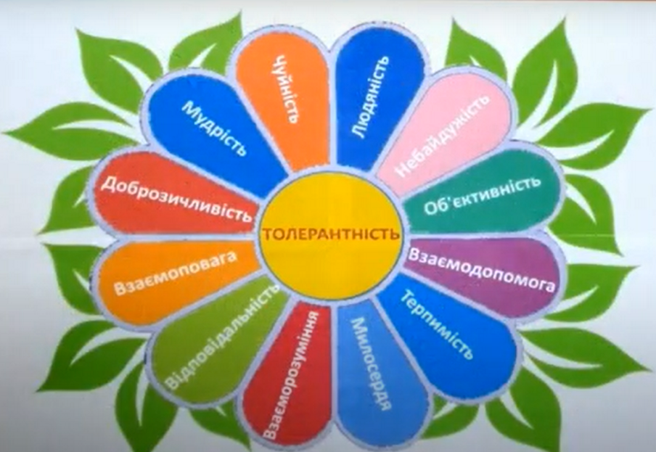

ВИСНОВОК
- Знайдіть, якій статті Конвенції про права дитини відповідає ця квіточка.
Стаття 19
Держава вживає всіх необхідних законодавчих, адміністративних, соціальних і просвітніх заходів з метою захисту дитини від усіх форм фізичного та психологічного насильства, образи чи зловживань, відсутності піклування чи недбалого і брутального поводження та експлуатації.
- Якими ж правами поповнилось наше дерево «Прав дитини»?
ПРАВО НА ІНФОРМАЦІЮ
ПРАВО НА ІМ’Я ТА ГРОМАДЯНСТВО
ПРАВО НА ЖИТТЯ
ПРАВО РОЗМОВЛЯТИ РІДНОЮ МОВОЮ
ПРАВО НА МЕДИЧНУ ДОПОМОГУ
ПРАВО НА ОСВІТУ
ПРАВО НА ЗАХИСТ
ПРАВО НА СІМ’Ю
ПРАВО НА ВІДПОЧИНОК


VІІ УЗАГАЛЬНЕННЯ ЗНАНЬ

- КАЗКОВА ПРАВОЗНАВЧА ВІКТОРИНА

- Закріпити вивчені права нам допоможе «Казкова правознавча вікторина»
(Питання задають групи)
- Які права встиг використати Колобок в своєму житті? (українська народна казка «Колобок»)
- Які права Попелюшки порушувались в казці Шарля Перро «Попелюшка»?
- Який злочин учинила Снігова королева в казці Г.К. Андерсена «Снігова королева»?
- Яке право порушив Іван-царенко із казки «Царівна- жаба»? (на особисте життя, на таємницю)

ВИСНОВОК
- Пам’ятаємо, що всі люди різні, але всі люди рівні!
- Поет Ґете сказав:
«Перед великим розумом я схиляю голову,
Перед великим серцем я стаю на коліна»

- Це тема нашого наступного уроку. А щоб до нього вже розпочати підготовку, з добрим серцем і чистими думками на кожній паперовій долонці напишіть п’ять добрих слів своєму товаришеві.

ПІДСУМОК. РЕФЛЕКСІЯ.
- Підберіть фразеологізм, відповідний вашому сприйняттю уроку:
- чув краєм вуха
- ворушив мізками
- рахував ворон
- натхненно слухав
- лід рушив
- був на сьомому небі
- бив байдики
- думав, діяв, працював
- ловив гав
- комар носа не підточить

